নির্ধারিত ফরম: উদ্ভাবনী ধারণা
১। চিহ্নিত সেবার নাম:
২। সেবাটি বর্তমানে কীভাবে দেয়া হয়/বিদ্যমান অবস্থা/বিদ্যমান প্রসেসম্যাপ? (বিবরণঃবুলেট পয়েন্ট আকারে অথবা প্রসেস ম্যাপ আকারে দেয়া যেতে পারে)

৩। চিহ্নিত সেবা প্রদান করার ক্ষেত্রে বিদ্যমান সমস্যা ও সমস্যার মূল কারণঃ
বিদ্যমান সমস্যা | সমস্যার মূল কারণ | সমস্যার কারণে সেবাগ্রহীতাদের ভোগান্তি

৪। সমস্যা সমাধানে প্রদত্ত আইডিয়াটির শিরোনামঃ

৫। সমাধান প্রক্রিয়াঃ (তা বুলেট পয়েন্ট আকারে ধারাবাহিকভাবে লিখতে হবে)

৬। প্রত্যাশিত ফলাফল (TCV):
 | সময় | খরচ | যাতায়াত
আইডিয়া বাস্তবায়নের আগে
আইডিয়া বাস্তবায়নের পরে
আইডিয়া বাস্তবায়নের ফলে সেবাগ্রহীতার প্রত্যাশিত বেনিফিট
অন্যান্য সুবিধাঃ

৭। রিসোর্স ম্যাপঃ
প্রয়োজনীয় সম্পদ |  |  | কোথা হতে পাওয়া যাবে?
খাত | বিবরণ | প্রয়োজনীয় অর্থ
জনবল
বস্তুগত
অন্যান্য
প্রয়োজনীয় মোট অর্থ

৮। বাস্তবায়নকারী টিমঃ (উদ্যোগটির পাইলট বাস্তবায়ন করার জন্য প্রতিটি অফিসে যে টিম গঠন করা প্রয়োজন)
টিম লিডার | সদস্য | সদস্য | সদস্য | সদস্য

৯। আইডিয়া পাইলট করার জন্য প্রয়োজনীয় কার্যক্রমঃ

ক্রমিক নং | এ্যাক্টিভিটি | কে করবে? | Time

নির্ধারিত ফরম: সেবা সহজিকরণ

১। সহজিকৃত সেবার নাম: জেলা প্রাথমিক শিক্ষা অফিস এবং তার আওতাধীন মাঠ পর্যায়ের ২০ থেকে ১২ তম গ্রেড পর্যন্ত কর্মচারীদের উচ্চতর গ্রেড প্রাপ্তির ক্ষেত্রে সন্তোষজনক চাকরির প্রত্যয়ন প্রদান
২। সেবাটি সহজিকরণের পূর্বের প্রসেস ম্যাপ এবং পরের প্রসেস ম্যাপ
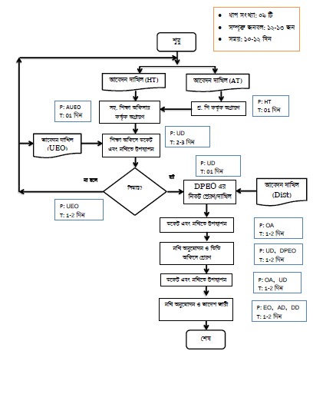
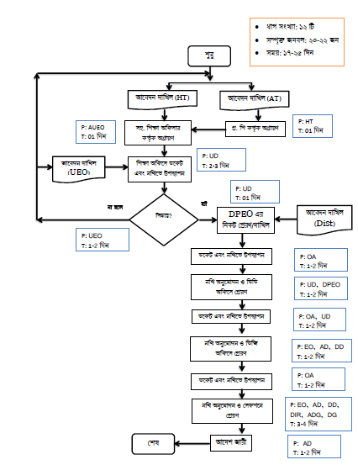

৩। সেবাটি সহজিকরণের পূর্বের ও পরের TCV বিশ্লেষণ তথা (Time, Cost & Visit) এর তুলনা
 | সহজিকরণের পূর্বের পদ্ধতি | সহজিকরণের পরের পদ্ধতি
সময় (দিন/ঘন্টা) | ১৮-২৫ দিন | ১০-১২ দিন
খরচ (নাগরিক ও অফিসের) | নাগরিক: ২০০-৪০০০/- | নাগরিক: ২০০-৫০০/-
যাতায়াত | ৩-৪ বার | সর্বোচ্চ ১ বার

৪। কোন ধরনের এবং কত সংখ্যক স্টেকহোল্ডার/বেনিফিসিয়ারি সেবা টি গ্রহণ করে থাকে?
- শিক্ষক, কর্মচারী। প্রায় ৪ লক্ষ।
৫। সেবাটি বাস্তবায়নের চ্যালেঞ্জ এবং তা নিরসনে গৃহীত কৌশল/ব্যবস্থাসমূহ:
- উল্লেখযোগ্য কোন চ্যালেঞ্জ নেই।

৬। সেবাটির প্রচারণা ও টেকসইকরণের কর্মপরিকল্পনা এবং তা বাস্তবায়নে গৃহীত ব্যবস্থাসমূহ:
- অফিস আদেশ জারী
- বিভাগীয় কর্মশালা/সভায় আলোচনা
- সেবা ডেস্ক স্থাপন
- পরিবীক্ষণ

৭। রিসোর্স ম্যাপঃ
প্রয়োজনীয় সম্পদ |  |  | কোথা হতে পাওয়া যাবে?
খাত | বিবরণ | প্রয়োজনীয় অর্থ
জনবল
বস্তুগত
অন্যান্য
প্রয়োজনীয় মোট অর্থ

৮। বাস্তবায়নকারী টিমঃ (উদ্যোগটির পাইলট বাস্তবায়ন করার জন্য প্রতিটি অফিসে যে টিম গঠন করা প্রয়োজন)
টিম লিডার | সদস্য | সদস্য | সদস্য | সদস্য

৯। আইডিয়া পাইলট করার জন্য প্রয়োজনীয় কার্যক্রমঃ

ক্রমিক নং | এ্যাক্টিভিটি | কে করবে? | Time

